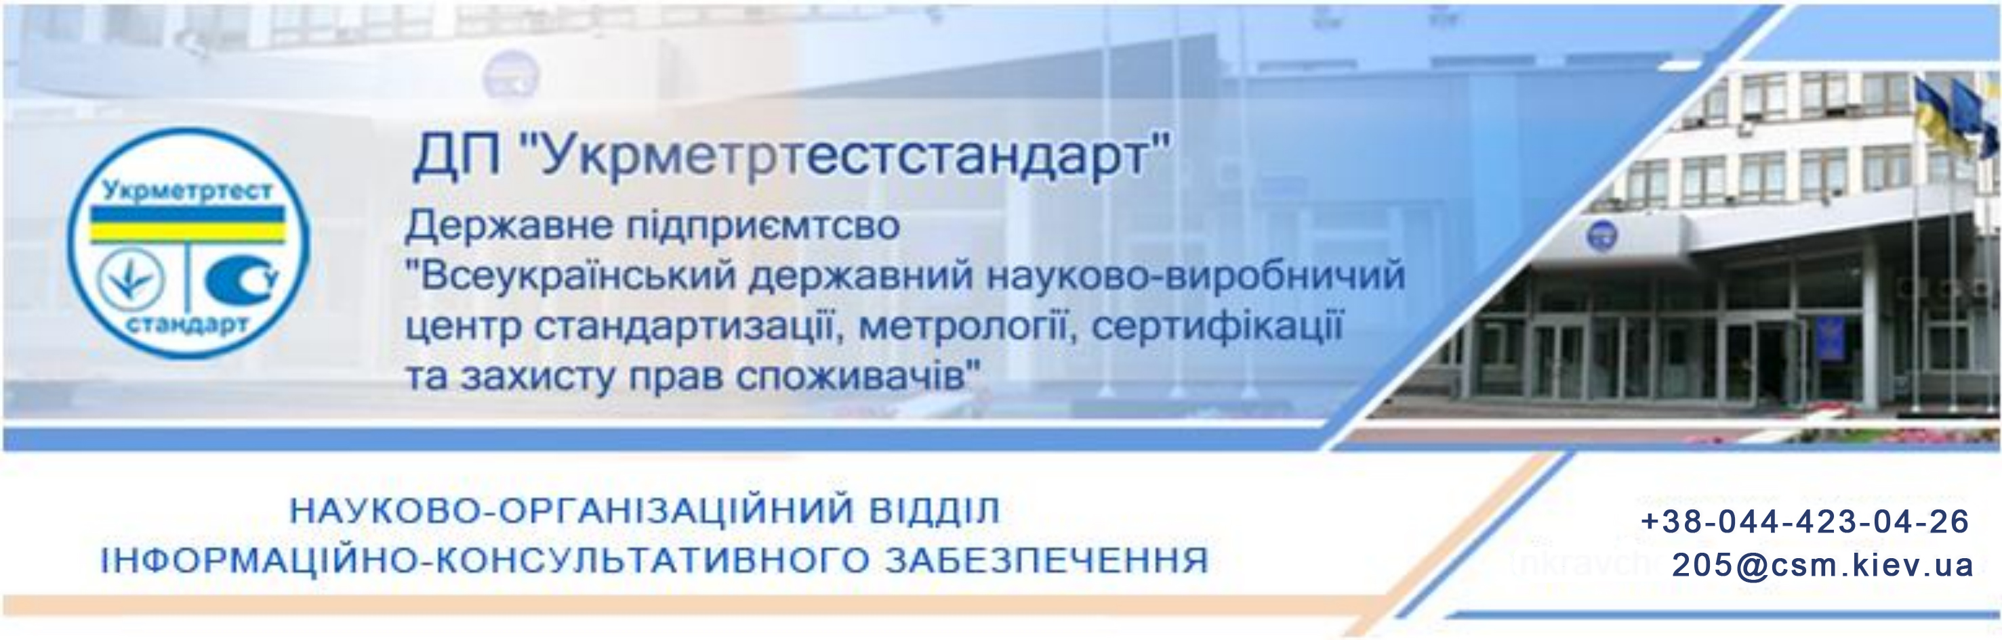

УВАГА!

Для виробників пакувальних матеріалів
ДП «УКРМЕТРТЕСТСТАНДАРТ»
проводить 25 січня 2018 року міні-семінар
на тему:
«Сучасні вимоги до систем управління якістю та безпечністю ПАКУВАНЬ, що контактують з харчовими продуктами»

На семінарі будуть розглядатися наступні питання:
1. Регламент 10:00 - 11:00
- Питання, пов’язані із законом України «Про стандартизацію»:
- Впровадження нормативно-правових актів у сфері стандартизації, види
нормативних документів згідно з законом;
- Прийняття і скасування національних стандартів;
- Перевірка та перегляд технічних умов: необхідність та доцільність регулярної перевірки технічних умов;
- Закон України «Про стандартизацію» і технічні умови. Що нового і що змінилося?
- Увага! Проект Закону про внесення змін до деяких законодавчих актів України у зв'язку з прийняттям Закону України «Про стандартизацію»: приведення національної системи стандартизації у відповідність до міжнародної та європейської практики.
- Останні новини, що пов’язані з Законом України «Про метрологію та метрологічну діяльність».
- Увага! Наказ Мінекономрозвитку України №969 від 05.07.2017 «Про встановлення метрологічних вимог до фасованих товарів»:
- Вимоги ДСТУ OIML R 87 та ДСТУ OIML R 79 становляться обов’язковими до виконання. Вимоги до відхилень кількості фасованих товарів.
Відповіді на питання

Кава – брейк

2. Регламент 11:20 - 13:00
- Вимоги систем управління якістю та безпечністю для виробників
пакувальних матеріалів для харчової продукції – ланок харчового ланцюга:
- Сучасне виробництво пакувальних матеріалів. Основні вимоги ISO 9001;
- Визик – менеджмент. Знайомство з вимогами стандарту ДСТУ ISO 31000:2014
Менеджмент ризиків. Принципи та керівні вказівки (ISO 31000:2009; IDT)
- Вимоги стандарту ISO/TS 22002–4:2013«Програми – передумови для
забезпечення безпечності харчових продуктів: Частина 4 – Виробництво пакувань для харчових продуктів»;
- Вимоги системи НАССР до сторонніх предметів в пакуванні;
- Вимоги до перехресного забруднення пакувань. Боротьба зі шкідниками;
Відповіді на питання

На семінарі з доповідями виступатимуть провідні фахівці
ДП «УКРМЕТРТЕСТСТАНДАРТ»
УМОВИ УЧАСТІ У СЕМІНАРІ:
За участь у семінарі сплачується внесок у розмірі 1 058,40 грн. за одного
учасника, (з урахування ПДВ). У рахунок вказаної суми входить плата за доповіді (презентації), консультації, методичні документи.
Рахунок для оплати семінару, а також акти здачі-приймання послуг та
договір будуть відправлені на Ваш е-mail після отримання заявки про участь у
семінарі.
Місце проведення семінару: м. Київ, вул. Краснова 7/1, кім. 111.
Заявку на участь у семінарі направляти:
тел./факс (044) 423-04-26,
e-mail: 205@csm.kiev.ua
Початок роботи семінару: 10:00 год.
Закінчення семінару (планується): 13:00 год.
Під час реєстрації учасникам семінару при собі необхідно мати два примірники акту здачі-приймання послуг та два примірники договору, оформлені стороною Замовника.

Заявка на участь у семінарі
«Сучасні вимоги до систем управління якістю та безпечністю пакувань, що контактують з харчовими продуктами»
Назва підприємства, адреса, код за ЄДРПОУ
Телефони
E-mail

Керівник підприємства: ПІБ, посада

Юридична адреса, податкові та банківські реквізити
Кількість учасників
ПІБ учасника
Посада
Тел.
ПІБ учасника
Посада
Тел.

Керівник підприємства _______________________
(підпис) (Ініціали та прізвище)

МП

